Koło przyrodnicze. Patryk Frączkowski kl. VB
Doświadczenie z białkiem jaja kurzego.
Gdy do trzech szklanek wbijemy białko jaja kurzego następnie:
- do pierwszej dodamy gorącą wodę wówczas białko szybko się ścina na dnie szklanki powstają skrzepy a woda jest biała,
- do drugiej szklanki z białkiem jaja kurzego gdy, dodamy zimną wodę praktycznie nic się nie zmienia woda staje się jedynie lekko mętna,
- do trzeciej szklanki z białkiem jaja kurzego, gdy dodamy alkohol wówczas białko również się ścina i woda robi się biała jak kreda,

Wniosek: Białko jaja kurzego ulega nieodwracalnym zmianom pod wpływem wysokiej temperatury i alkoholu. Woda nie wpływa na białko jaja kurzego.

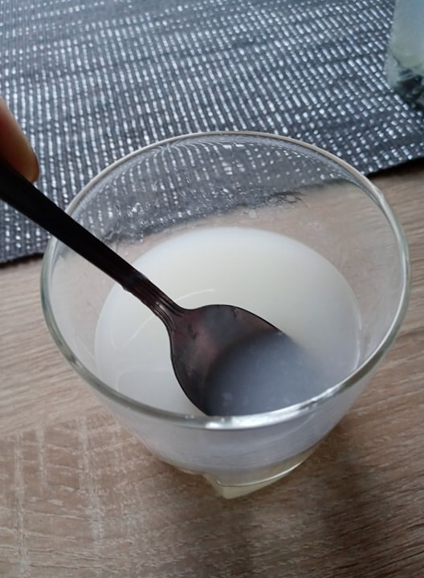
Zdjęcie z reakcją białka jaja kurzego po dodaniu alkoholu.

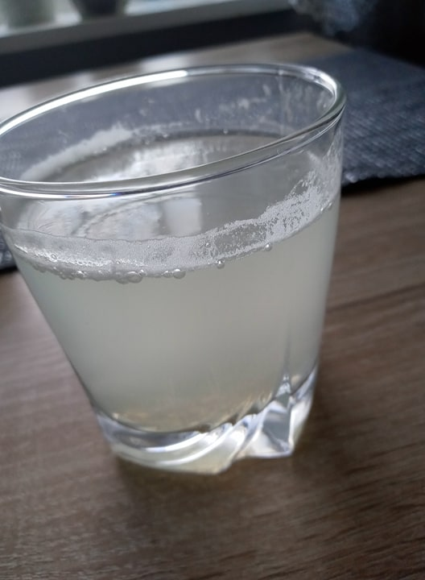
Zdjęcie pokazujące co się dzieje z białkiem jaja kurzego, gdy dodamy zwykłą wodę.

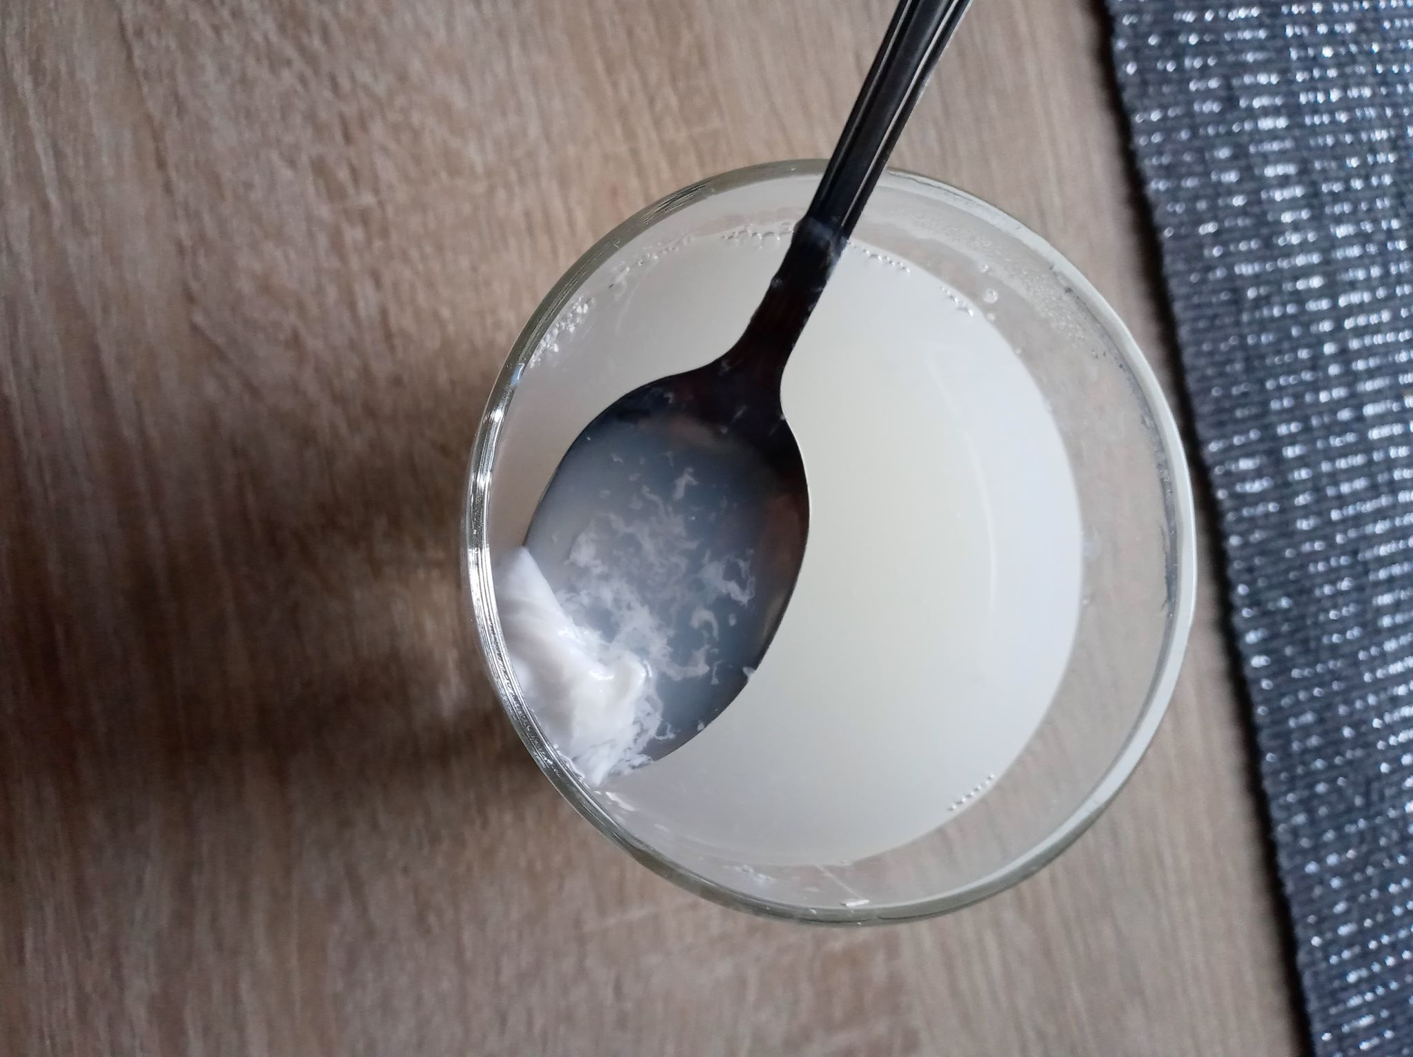
Zdjęcie pokazujące reakcję białka jaja kurzego bo dodaniu gorącej wody.

